平成２９年７月吉日
平成２９年度 公益社団法人 日本技術士会 中部本部
秋季例会のご案内
テーマ；「命を守る防災と化石燃料枯渇リスクへの対応について考える」

今回は、防災とエネルギーをテーマにお二人の先生からご講演をいただきます。
最初のご講演は、統括本部防災支援委員会災害復興まちづくり支援機構の山口豊氏をお招きし、防災支援に関する先生のこれまでの活動・ご経験についてご講演を頂きます。今後、大災害が予想される中部地方の技術者たちが行うべき防災支援の在り方を皆様とともに考えてみたいと思います。
二つ目のご講演は、東京工業大学名誉教授の久保田宏先生をお招きし、化石燃料の枯渇という視点から人類が持続的に共存共栄していくための方策についてご提言いただきます。人類が平和社会を持続していくために化石燃料をどのように消費していくべきかについてご講演を拝聴することにより、皆様の今後の活動の一助になれば幸いだと思います。
講演会の後は交流会も予定しています。技術士・技術士補の方々に限らず一般の方々も大歓迎ですので、皆様方お誘い合わせのうえ多数のご参加をお待ちしております。
記
・日時 平成２９年 ９月 ９日（土曜日）１３：２０～１６：４５（受付１３：００～）
・場所 国立大学法人 名古屋工業大学 大学会館 １階食堂
・プログラム
13:00～ 開場、受付開始、
13:20～13:30 開会挨拶、渡邉本部長挨拶、中部本部からの連絡事項等
13:30～15:00 講演１「大震災に備える専門士業の役割と課題」
～技術士による防災・減災・復興活動～
公益社団法人日本技術士会 建設部会 参与
災害復興まちづくり支援機構 墨田区災害復興支援組織 副代表
山口豊氏（技術士 建設部門）
―― ＜ 休憩 ・ 準備 （15分程度）＞ ――
15:15～16:45 講演２「化石燃料の枯渇がもたらす経済成長の終焉」
東京工業大学名誉教授 久保田宏氏

17:00～19:00 交流会 会場 名古屋工業大学 大学会館 １階食堂

・参加費（予定）
[例会] 会員及び技術士補（含む修習技術士）１,５００円 / 非会員・一般 ３,０００円 / 学生 無料
[交流会] ３,５00円（参加者全員） 例会・交流会ともに参加費は当日受付にて徴収致します。

注）交流会申込み後にキャンセルされる場合は９月６日午前までに中部本部までご連絡をお願い致します。前日以降のキャンセルは交流会費を徴収させていただきますのでご理解のほど宜しくお願い致します。

- 参加申込みは、日本技術士会ＨＰ（http://www.engineer.or.jp/）の「会員コーナー」からお願いします。「申込」ボタンを押すだけで簡単に申し込めます。（事前に会員ＰＷの取得が必要です。）必ず「主催者への連絡事項」欄に交流会の出欠を記入して下さい。

出欠確認票（ＨＰから申込されない方はＦＡＸ又はメールでご連絡下さい。）
中部本部宛 ＦＡＸ：０５２－５３３－１３０５ (問い合わせ先 TEL:052-571-7801)
参加者（部門： ）（氏名： ）
出欠のいずれかに○印を願います 例 会： 出席・欠席 交流会： 出席・欠席
E-mailの場合：公益社団法人 日本技術士会 中部本部 g-chubu@asahi-net.email.ne.jp
※ＦＡＸの場合は、本用紙をご利用下さい。
秋季例会・交流会 会場案内図
※例会会場：「名古屋工業大学 大学会館 １階食堂」
※交流会会場：「名古屋工業大学 大学会館 １階食堂」
【アクセス】 名古屋市昭和区御器所町
JR中央本線「鶴舞」駅 名大病院口（北口）下車、東へ徒歩10分程度
地下鉄「鶴舞」駅下車 4番出口 東へ徒歩10分程度
名古屋工業大学
正門
JR中央線 鶴舞駅
名大病院口（北口）
地下鉄 鶴舞駅 4番出口
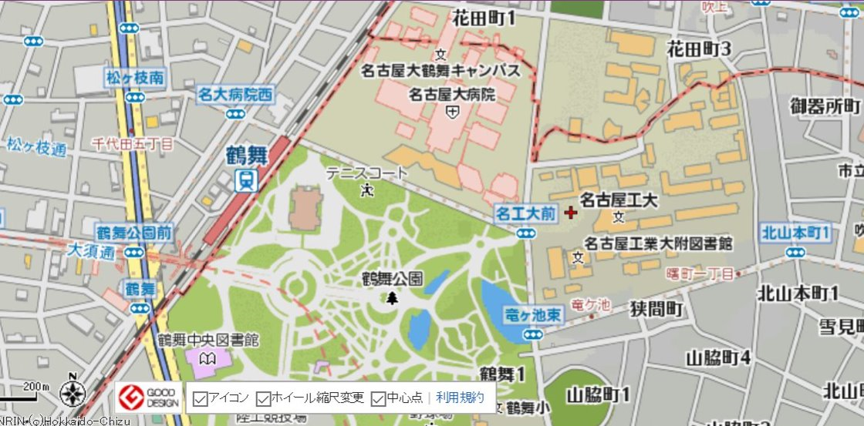
【キャンパスマップ】
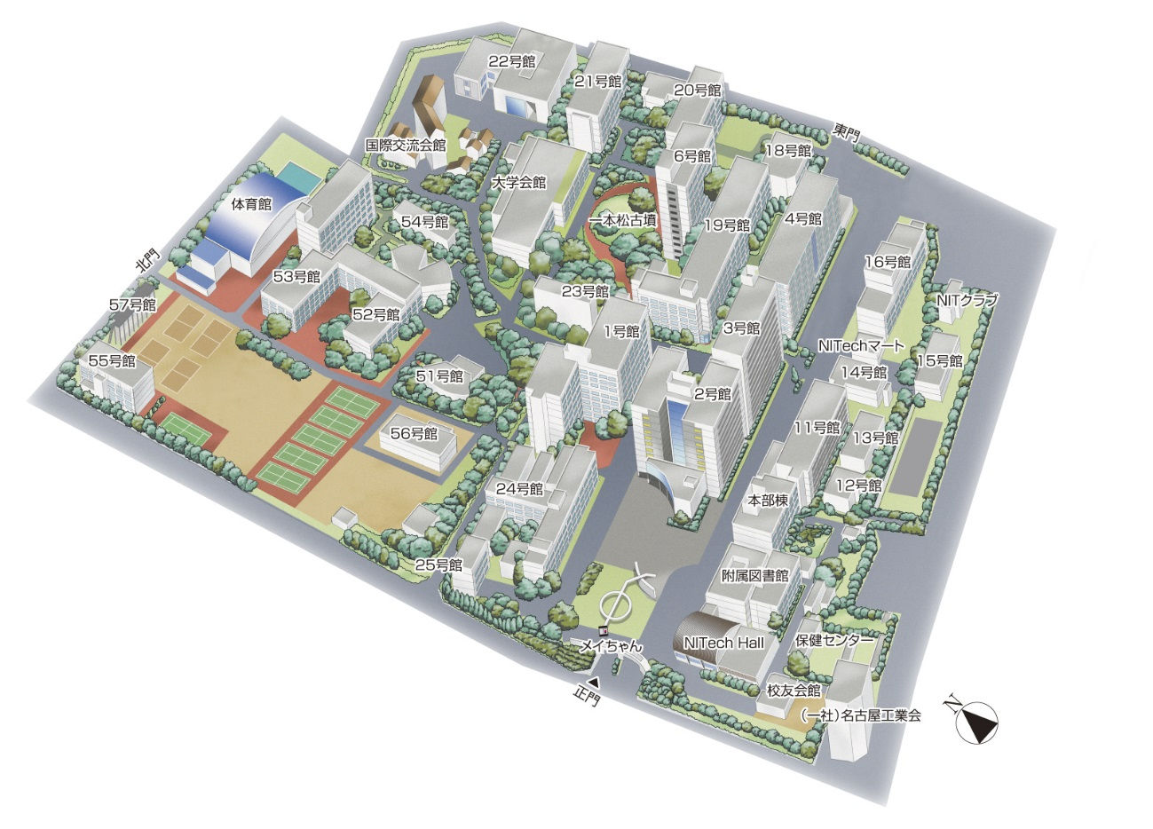
JR中央本線鶴舞駅北口
[例会・交流会会場]
大学会館内1階 食堂
名古屋工業大学 正門

